1. 函数的概念

是一种特殊的关系，它的关系图表示法是一个二部图。

·定义: 如果对于每一个 $a∈A$，均存在**唯一**的 $b∈B$， 使得 $<a,b>∈f$，则称关系f是由A到B的一个函数。记作f : A→B。特殊地，当A = B时，称f是A上的函数

$<x,y>∈f$ 通常记作 $f(x)=y$

1. 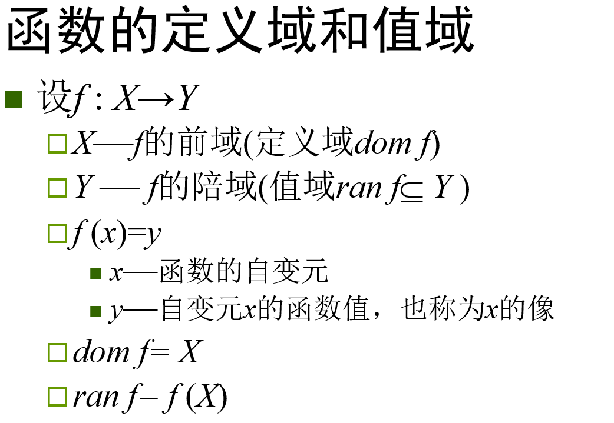函数的定义域与值域:

注意: 陪域和值域的区别。

1. 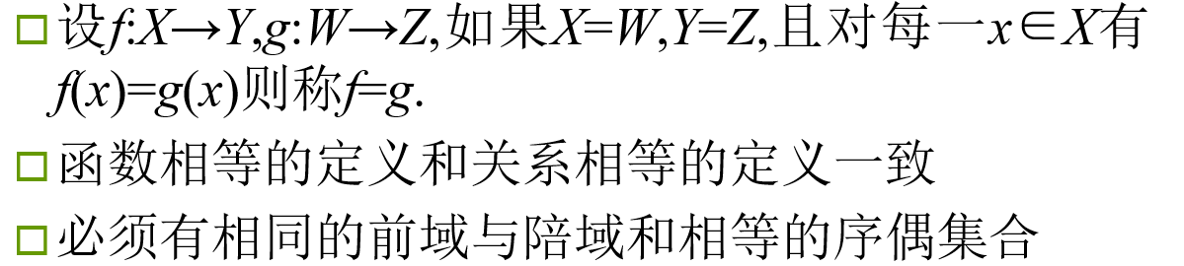函数相等的定义:
2. 集合A到集合B的所有函数的个数

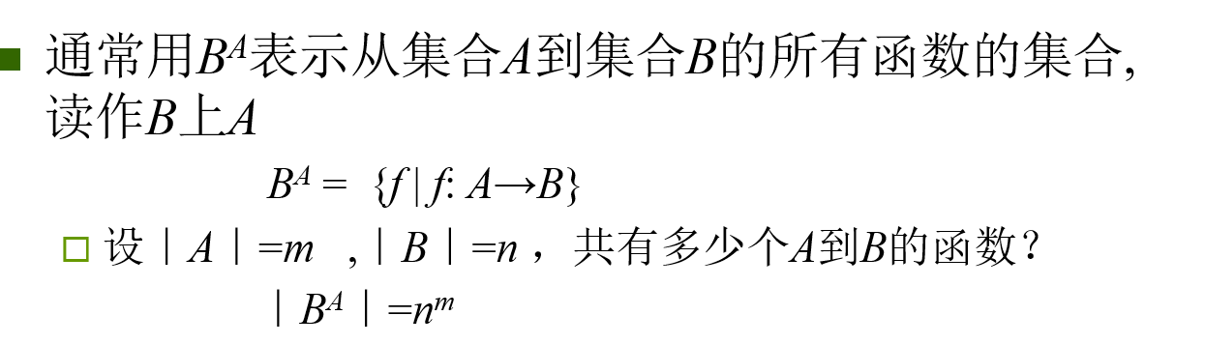

1. 特殊的函数
2. 入射

f (x)=f (x’), 那么x=x’；符号表示为: 1-1

1. 满射

如果f (X)=Y, 那么f 是满射；符号表示为: onto

1. 双射

如果f 既是满射又是入射, 那么f 是双射；

符号表示为: 1-1, onto

1. 前域和陪域的元素个数有限且相等时：

若f是Ａ到Ｂ的函数，其中Ａ和Ｂ都是非空有限集，且#Ａ＝#Ｂ，那么：f是一个入射 iff f是一个满射

1. 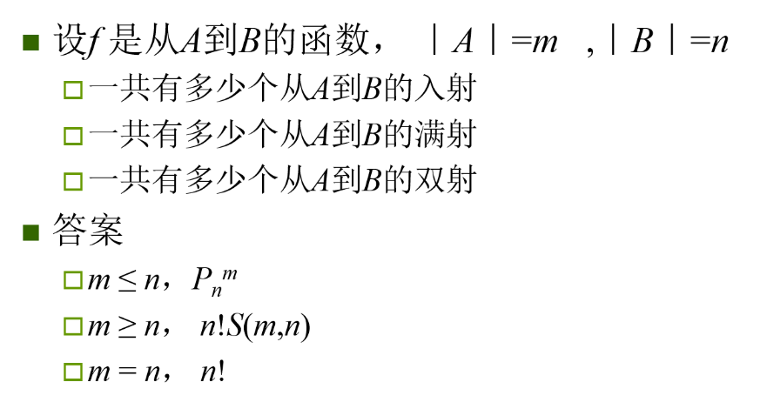入射、漫射、双射的个数
2. 复合函数与逆函数

(1)复合函数

1. 定义

设f:X→Y和 g:Y→Z是函数, 那么从X到Z的复合关系是一个X到Z的函数，记为 $g·f$。

即: $∀x∈X, (g·f)(x)=g(f(x)).$ (复合函数由内向外计算,对应复合关系的从右向左计算。因此f在右)

1. 若f是Ａ到Ｂ的函数，则 $f·I_{A}＝I_{B}·f ＝f$

$I_{A}$ 是一个A上的函数，由自己指向自己， $I_{B}$ 同理。

1. 复合函数满足结合律 $\left(f·g\right)·h=f·(g·h).$
2. 自身复合的定义(类似于幂函数)

如果对某集合 $X, f :X→X$, 那么函数f 能同自身复合任意次。f 的n次复合定义如下:

(1) $f^{0}(x)=x$

(2) $f^{n+1}\left(x\right)={f(f}^{n}(x)),n∈N$

1. 定理

设 $g:X→Y$ 和 $f :Y→Z$ 是函数, $f·g$ 是复合函数

①如果f 和g是满射, 那么 $f·g$ 是满射

②如果f 和g是入射, 那么 $f·g$ 是入射

③如果f 和g是双射, 那么 $f·g$ 是双射

但是上述三者的逆命题不成立

1. 5)的逆命题满足以下性质

设g:X→Y和f :Y→Z是函数， $f·g$ 是复合函数

如果 $f·g$ 是满射, 那么f 是满射

如果 $f·g$ 是入射, 那么g是入射

如果 $f·g$ 是双射, 那么f 是满射而g是入射(运算的第一步是入射，第二步为满射。从右往左算)

(2)逆函数

1)存在条件：只有双射函数才有逆函数

2) 设是一双射函数, 那么f 的逆关系 $f^{-1}$ 是一双射函数, $f^{-1}$:Y→X

·性质: 若f是Ａ到Ｂ的双射，则 $f^{-1}·f=I_{A},f·f^{-1}=I_{B}$

3)左可逆与右可逆

设f是Ａ到Ｂ的函数

·若存在Ｂ到Ａ的函数g使得 $g·f=I_{A}$，则称f是左可逆的，并称g是f的左逆；

·若存在Ｂ到Ａ的函数h,使得 $f·h=I_{B}$，则称f是右可逆的，并称h是f的右逆。

注: 左逆(右逆、逆)不一定存在；也不一定唯一

4)左逆与右逆存在的充要条件

·f 有左逆元当且仅当f 是入射

·f 有右逆元当且仅当f 是满射

·f 有左逆元和右逆元(即f可逆)当且仅当f 是双射

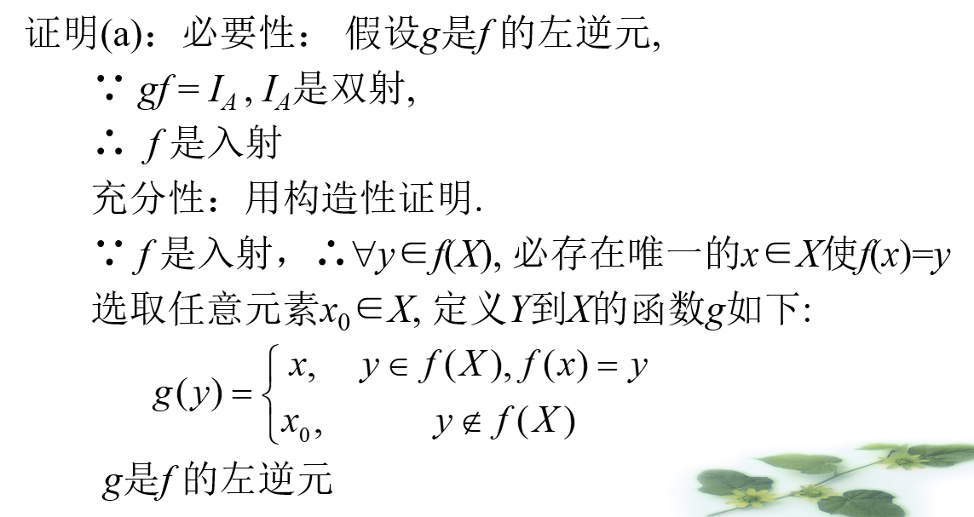

(证明过程很巧妙)

5) 若f是Ａ到Ｂ的双射， g是Ｂ到Ｃ的双射。那么

${(g·f)}^{-1}=f^{-1}·g^{-1}$